Ejercicio 2

Cambios realizados a la solución propuesta del proyecto

Para lograr escribir caracteres en la pantalla lcd a través de instrucciones interpretadas por la MiniAlu, se tuvo que implementar varias simplificaciones a la propuesta inicial para la solución de esta parte de laboratorio. Las simplificaciones implementadas fueron las siguientes:

- Se ajustó la instrucción LCD de manera que soportara el envío directo de los 8 bits correspondientes a cada carácter en un solo llamada a dicha instrucción, y no en partes de 4 bits como se especificaba. Esto evito la creación de la instrucción SHL de desplazamiento de bits que inicialmentte generaba problemas.
- Se creó una instrucción WAIT para cumplir con los retardos (delay) entre los estados encargados de enviar el carácter a la pantalla lcd, esto para evitar la creación de dichos retardos utilizando ciclos en la instrucciones de programa, lo que redujo el tamaño del código de instrucciones en la ROM.
- Para esta instrucción WAIT fué necesario crear un nuevo contador de espera, que se activa en cada llamado de dicha instrucción. Paralelamente a la activación de este contador de espera, se detiene el contador de programa hasta que el contador de espera cumpla cierto tiempo de retraso determinado. Pasado este tiempo (delay) se restablece el contador de programa, y se detiene y limpia el contador de espera .
- Debido a que inicialment el modulo de control de la pantalla lcd requiere cierto tiempo hasta que termine la inicialización del lcd, el contador de programa inicia desactivado en la primera instrucción en espera de que se cumpla el debido tiempo de inicialización, despues de este tiempo se establece dicho contador para que comienza la ejecución de las instrucciones. Esto se logró con la creación de una señal de salida oWriteReady para el modulo de control del lcd, que reactiva el contador de programa solo hasta que se llegue al estado STATE_SET_DDRAM_ADD_3 y se haya agotado el tiempo de inicialización.

Justificación de los resultados obtenidos

Los resultados obtenidos fueron satisfactorios, se programaron instrucciones para imprimir la palabra FPGA World en la pantalla lcd, y este texto se imprimió correctamente.
Algunas simulaciones ilustran el proceso de ejecución de programa. En la siguiente figura se observa como el contador de programa permanece detenido mientras la maquina de estados va pasado del estado POWERON_INIT_0 al estado STATE_SET_DDRAM_ADD_3, es decir del estado 1 al estado 29.
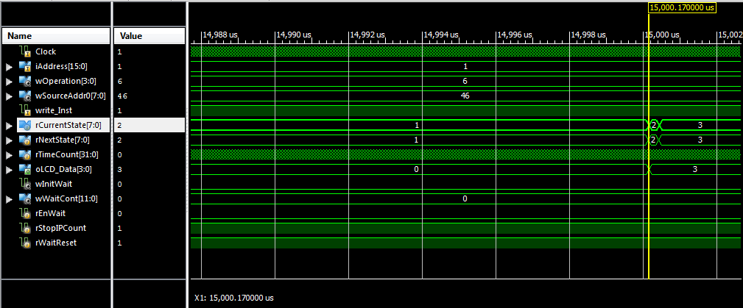
cuando se pasa del estado STATE_SET_DDRAM_ADD_3 al STATE_WRITE_DATA_DDRAM_0, es decir del 29 al 30, el contador de programa se activa por medio de la señal wInitWait y comienza a leer las instrucciones en la ROM tal como se muestra en la figura siguiente. La instrucción 2 es una instrucción de espera WAIT por lo que nuevamente se detiene el contador de programa.

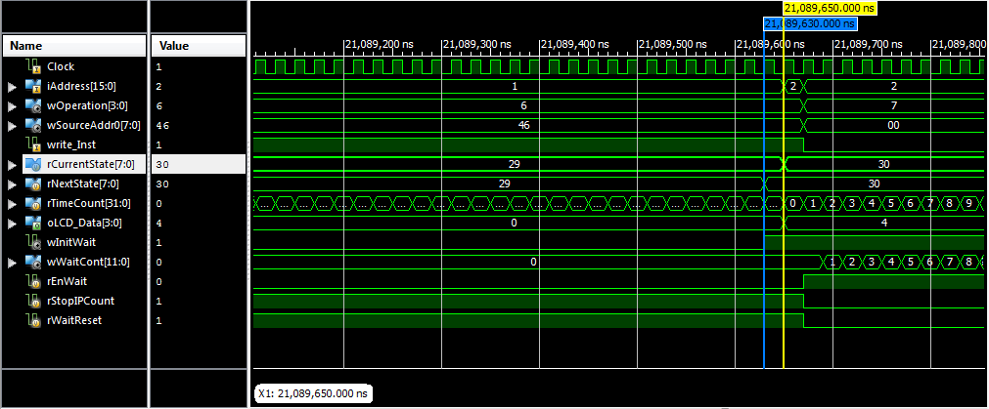

En la siguiente imagen se muestra la secuencia con la que se envían los caracteres a el modulo de control lcd, las instrucciones 2, 4, 6, 8, ... ,20 sin instrucciones WAIT en las que se aprecia como el contador de programa permanece detenido.
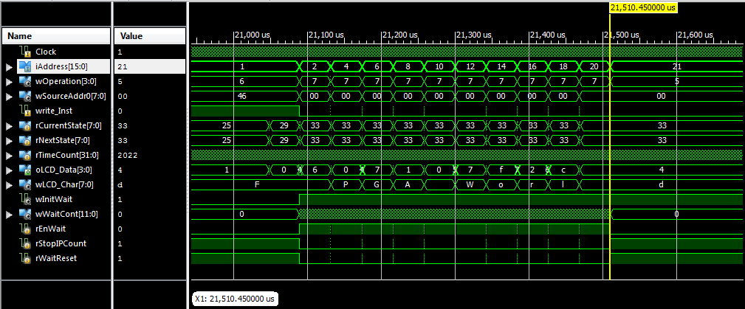
Mas detalladamente (zoom in) se aprecia en la siguiente figura como para cada letra se envía a través de la señal oLCD_Data de el la parte alta y la parte baja de cada carácter en los respectivos estados de la maquina de estados del modulo de control lcd.

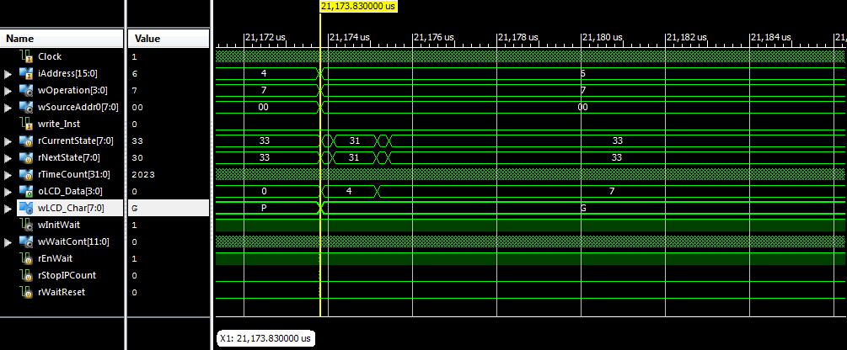
Por ejemplo se aprecia que la letra 'G' se forma al enviar el byte 46 en hexadecimal, enviando en los estados 30 y 32 la parte alta y baja respectivamente
Código Fuente
En la siguiente sección se muestran los códigos fuente de las partes modificadas en los archivos originales MiniAlu.v y ModuleROM.v
El siguiente código corresponde a un flip flop lcd similar al flip flop led para que en cada instrucción LCD, se tome el dato inmediato en la instrucción y se envié al modulo de control lcd por medio de la señal wLCD_Char
reg rFFLcdEN; //habilita el paso del dato para el LCD

FFD_POSEDGE_SYNCRONOUS_RESET # ( 8 ) FF_LCD //Flip Flop LCD
(
.Clock(Clock),
.Reset(Reset),
.Enable( rFFLcdEN ),
.D( wSourceAddr0 ), //toma el dato inmediato de la instruccion
.Q( wLCD_Char ) //envía el dato al modulo control lcd por medio de wLCD_Char
);

la instrucción LCD es la encargada de activar por medio del registro rFFLcdEN el flip flop lcd cada vez que sea invocada esta instrucción, en las demás instrucciones esta señal permanece en bajo
//-------------------------------------
`LCD://********************************
begin
rFFLedEN <= 1'b0;
rFFLcdEN <= 1'b1; // activa el flip flop lcd para tomar y enviar el dato
rLCDInst <= 1'b1;
rEnWait <= 1'b0;
rWaitReset <= 1'b1;
rStopIPCount <= 1'b1; //el contador de programa permanece habilitado
rWriteEnable <= 1'b0;
rResult <= 0;
rBranchTaken <= 1'b0;
end

El contador de programa se modifica de modo que sea deshabilitado cuando se ejecuta una instrucción WAIT o cuando se inicializa el programa
UPCOUNTER_POSEDGE IP
(
.Clock( Clock ),
.Reset( Reset | rBranchTaken ),
.Initial( wIPInitialValue + 1 ),
.Enable( wInitWait & rStopIPCount ), // habilitación del contador depende de wInitWait y rStopIPCount
.Q( wIP_temp )
);

las señales wInitWait y rStopIPCount determinan la habilitación del contador de programa, la señal wInitWait permanente en bajo durante la industrialización de la pantalla lcd, desactivando este contador y lo vuelve ha habilitar cuando pasa este tiempo de inicialización y cuando pasa del estado 29 al 30 como se menciona anteriormente. Para la señal rStopIPCount solo la instrucción WAIT deshabilita dicho contador poniendo en bajo esta señal. Esto se aprecia en el código de dicha instrucción.
//-------------------------------------
`WAIT://*******************************
begin
rFFLedEN <= 1'b0;
rFFLcdEN <= 1'b0;
rLCDInst <= 1'b0;
rWriteEnable <= 1'b0;
rResult <= 0;
rBranchTaken <= 1'b1;
rWaitReset <= 1'b0; //
rEnWait <= 1'b1; //activar contador de espera (activa en bajo)
rStopIPCount <= 1'b0; //desactivar contador de programa(activa en bajo)
if(wWaitCont >= 16'd2102)
begin
rStopIPCount <= 1'b1; //reactivar contador de programa
rEnWait <= 1'b0;// desabilitar contador de espera
rWaitReset <= 1'b1; //limpiar contador de espera
rBranchTaken <= 1'b0;
end

end

El módulo de control es instanciado dentro de la MiniAlu para enviarle el dato extraído de la instrucción LCD a través del flip flop lcd, a la vez la MiniAlu recibe de esta instancia la señal para habilitar el contador de programa cuando se haya cumplido en tiempo de inicialización. Otra señal modificada al módulo de control lcd es la entrada write_Inst necesaria pare establecer la escritura del carácter en la pantalla lcd, es decir, después de que se completa la inicialización, la máquina de estados se mantiene en el estado STATE_SET_DDRAM_ADD_3 hasta que la MiniAlu reciba una instrucción LCD. Al ser interpretada esta instrucción no solo se envía el dato al módulo de control, si no que se le indica que debe empezar el proceso de escribir el carácter enviado pasando por los cuatro estados necesarios. Cada nueva instrucción LCD se vuelve a brincar al estado STATE_WRITE_DATA_DDRAM_0 para escribir un nuevo caracter.
Module_LCD_Control MAQUINA
(
.Clock(Clock),
.Reset(Reset),
.write_Inst(rLCDInst), //habilitación para escribir
.LCD_Char(wLCD_Char), //Dato a escribir
.oLCD_Enabled(oLCD_Enabled), //control del lcd
.oLCD_RegisterSelect(oLCD_RegisterSelect), //control del lcd
.oLCD_StrataFlashControl(oLCD_StrataFlashControl), //control del lcd
.oLCD_ReadWrite(oLCD_ReadWrite), //control del lcd
.oLCD_Data(oLCD_Data), //control del lcd
.oWriteReady(wInitWait) //fin de inicializacion, listo para escribir
);

El contador de espera implementado para las instrucciones WAIT s4 muestra en el siguiente código
//************Contador de espera*********
COUNTER WAIT_CONT
(
.Clock( Clock ),
.Reset( rWaitReset ),
.Enable( rEnWait ), // se habilita en instrucciones WAIT
.Q( wWaitCont )
);
Finalmente se presenta el código de instrucciones en la memoria ROM
0: oInstruction = { `NOP ,24'd4000 };
1: oInstruction = { `LCD ,8'b0,`R9,8'h46 };//F
2: oInstruction = { `WAIT ,8'd2,16'b0 };
3: oInstruction = { `LCD ,8'b0,`R9,8'h50 };//P
4: oInstruction = { `WAIT ,8'd4,16'b0 };
5: oInstruction = { `LCD ,8'b0,`R9,8'h47 };//G
6: oInstruction = { `WAIT ,8'd6,16'b0 };
7: oInstruction = { `LCD ,8'b0,`R9,8'h41 };//A
8: oInstruction = { `WAIT ,8'd8,16'b0 };
9: oInstruction = { `LCD ,8'b0,`R9,8'h20 };//
10: oInstruction = { `WAIT ,8'd10,16'b0 };
11: oInstruction = { `LCD ,8'b0,`R9,8'h57 };//W
12: oInstruction = { `WAIT ,8'd12,16'b0 };
13: oInstruction = { `LCD ,8'b0,`R9,8'h6f };//o
14: oInstruction = { `WAIT ,8'd14,16'b0 };
15: oInstruction = { `LCD ,8'b0,`R9,8'h72 };//r
16: oInstruction = { `WAIT ,8'd16,16'b0 };
17: oInstruction = { `LCD ,8'b0,`R9,8'h6c };//l
18: oInstruction = { `WAIT ,8'd18,16'b0 };
19: oInstruction = { `LCD ,8'b0,`R9,8'h64 };//d
20: oInstruction = { `WAIT ,8'd20,16'b0 };
21: oInstruction = { `JMP , 8'd21,16'b0 };
Se aprecia que con las simplificaciones tomadas en cuenta, el código de instrucciones en la ROM se vuelve bastante sencillo.
Recomendaciones
La principal recomendacion que brindamos es considerar que realizar simplificaciones a conveniencia para lograr obtener resultados esperados no es buena práctica aunque esto parezca contradictorio. A pesar de que estas simplificaciones nos ayudaron a obtener el resultado, no es buena práctica en el diseño digital pues se debe cumplir con las especificaciones determinadas, es decir, se debe trabajar con lo que se tiene y no se debe suponer que se tiene recursos ilimitados como para suponer propias simplificaciones.

